**Bài tập Git**

Sinh viên A:(Nhóm trưởng) : Trương Duy Khánh

Sinh viên B: Trần Vũ Trường

Sinh viên C: Nguyễn Văn Hiền

Sinh viên D: Anh Duy

Kho: **https://github.com/TruongDuyKhanhNhom5/BaiTapNhom5.git**

1. Hãy tạo 1 remote repository (RR) (sv A)  
   SV A tạo 1 local repository (LR) tại E:\TenNhom_repo
2. SV A chép file source.cpp được cung cấp vào LR của mình vừa tạo
3. Nhóm cho biết trạng thái (status) của các file vừa chép vào? Xem trại thái bằng cách nào?

Trả lời: - Trạng thái mở , git chưa giám sát file này.

* Xem trạng thái bằng lệnh “git status”.

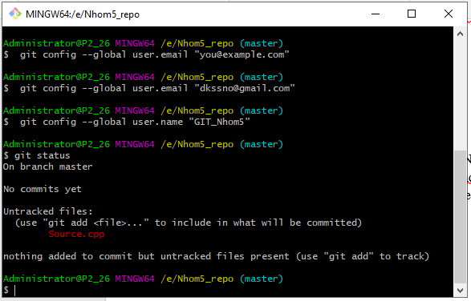

Hình minh họa

1. SV A hãy **thêm** file đó vào LR

Trả lời: -Dùng lệnh “git add Source.cpp”.

1. Kiểm tra lại trạng thái các file đó

Trả lời: - Dùng lệnh “git status” .  
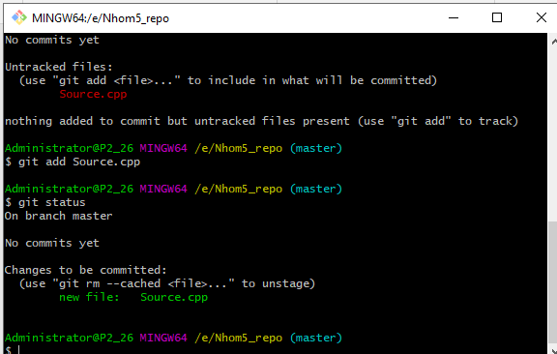

Hình minh họa

1. **Ghi nhận** những thay đổi đó

Trả lời:

* Dùng lệnh “git commit –m “Git_First_Nhom5” “
* File hiện đang trên nhánh chính.

1. Đẩy các thay đổi đó lên RR của nhóm

* Git push

1. SV B,C,D lấy kho của nhóm mình về máy
2. SV A, B,C, D hoàn thành file source.cpp theo phân công

SV A: hàm tổng

SV B: hàm hiệu

SV C: hàm tích

SV D: hàm thương

Và hàm main

1. SV A, B,C, D đẩy các phần thay đổi của mình lên RR

**Nhận xét:**